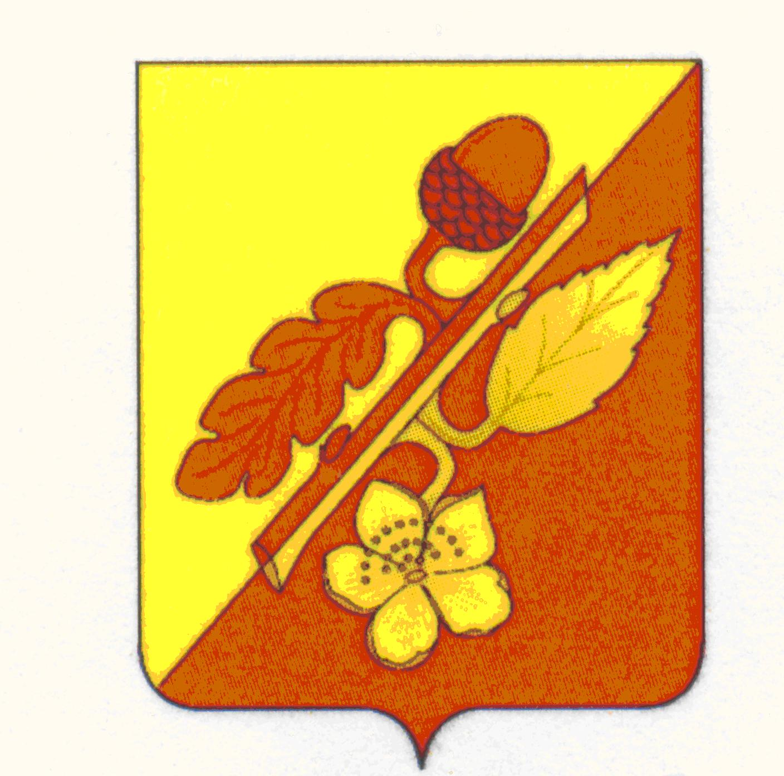

СОВЕТ НАРОДНЫХ ДЕПУТАТОВ
ТЕРНОВСКОГО МУНИЦИПАЛЬНОГО РАЙОНА
ВОРОНЕЖСКОЙ ОБЛАСТИ

Решение

от 8 ноября 2022 года № 2
с. Терновка

О выборах главы Терновского
муниципального района Воронежской области –
председателя Совета народных депутатов Терновского
муниципального района Воронежской области

В соответствии с п.п. 3 п. 2 ст. 36 Федерального закона от 06.10.2003 года № 131-ФЗ «Об общих принципах организации местного самоуправления в Российской Федерации», частью 1 статьи 27 Устава Терновского муниципального района Воронежской области, Совет народных депутатов муниципального района Воронежской области
решил:

1. Считать избранным главой Терновского муниципального района Воронежской области депутата Совета народных депутатов Терновского муниципального района Воронежской области Шишкина Валерия Владимировича на срок полномочий Совета народных депутатов Терновского муниципального района Воронежской области 8 созыва.
2. Настоящее решение вступает в силу с даты его подписания.

Председатель 1-ой сессии
Совета народных депутатов
Терновского муниципального района В.В. Шишкин

Секретарь сессии Е.В. Попова

